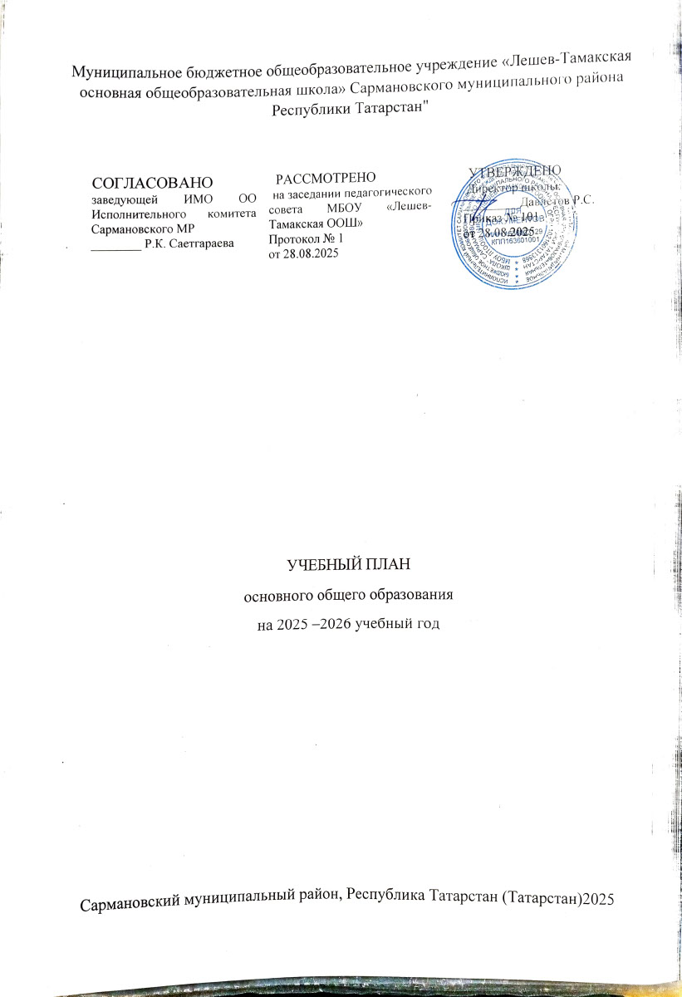ПОЯСНИТЕЛЬНАЯ ЗАПИСКА

Учебный план основного общего образования Муниципального бюджетного общеобразовательного учреждения «Лешев-Тамакская основная общеобразовательная школа» Сармановского муниципального района Республики Татарстан (далее - учебный план) для 5-9 классов, реализующих основную образовательную программу основного общего образования, соответствующую ФОП ООО, утвержденная приказом МП РФ от1июля 2025 г. № 03-1326 (в ред. от 9 октября 2024 № 704), фиксирует общий объём нагрузки, максимальный объём аудиторной нагрузки обучающихся, состав иструктуру предметных областей, распределяет учебное время, отводимое на ихосвоение по классам и учебным предметам. Разработан на основании следующих документов:
• Федеральный закон от 29 декабря 2012 г. № 273-ФЗ «Об образовании в Российской Федерации».
• Закон РФ от 25 октября 1991 г. № 1807-I «О языках народов РоссийскойФедерации».
• Закон Республики Татарстан от 22 июля 2013 г. № 68-ЗРТ «Об образовании».
• Закон Республики Татарстан от 8 июля 1992 г. № 1560-XII «Огосударственных языках Республики Татарстан и других языках в РеспубликеТатарстан».
• Санитарные правила СП 2.4.3648-20 «Санитарно-эпидемиологические требования к организациям воспитания и обучения, отдыха и оздоровления детей
и молодежи», утвержденные постановлением Главного государственного
санитарного врача РФ от 28 сентября 2020 г. № 28.
• Санитарные правила и нормы СанПиН 1.2.3685-21 «Гигиенические нормативы и требования к обеспечению безопасности и (или) безвредности длячеловека факторов среды обитания», утвержденные постановлением Главногогосударственного санитарного врача РФ от 28 января 2021 г. № 2.
Учебный план является частью образовательной программы Муниципального бюджетного общеобразовательного учреждения «Лешев-Тамакская основная общеобразовательная школа» Сармановского муниципального района Республики Татарстан, разработанной в соответствии с ФГОС основногообщего образования, с учетом Федеральной образовательнойпрограммойосновного общего образования, и обеспечивает выполнениесанитарно-эпидемиологических требований СП 2.4.3648-20 игигиенических нормативов и требований СанПиН 1.2.3685-21.
Учебный год в Муниципальном бюджетном общеобразовательном учреждении «Лешев-Тамакская основная общеобразовательная школа» Сармановского муниципального района Республики Татарстан начинается 01.09.2025и заканчивается 26.05.2026.
Продолжительность учебного года в 5-9 классах составляет 34 учебные недели.
Учебные занятия для учащихся 5-9 классов проводятся по 6-ти дневной учебной неделе.
Максимальный объем аудиторной нагрузки обучающихся в неделю составляет в 5 классе – 32 часа, в 6 классе – 33 часа, в 7 классе – 35 часов, в 8-9 классах – 36 часов.
Учебный план состоит из двух частей — обязательной части и части, формируемой участниками образовательных отношений. Обязательная часть учебного плана определяет состав учебных предметов обязательных предметных областей.
Часть учебного плана, формируемая участниками образовательных отношений, обеспечивает реализацию индивидуальных потребностей обучающихся. Время, отводимое на данную часть учебного плана внутри максимально допустимой недельной нагрузки обучающихся, может быть использовано: на проведение учебных занятий, обеспечивающих различные интересы обучающихся. За счет часов части, формируемой участниками образовательных отношений, организовано изучение учебных предметов «Математика» в 5-6х классах по 1 часу, с целью развития содержания базового учебного предмета, что способствует развитию содержания базового учебного предмета и удовлетворения познавательных интересов учащихся. В 7 классе 1 час школьного компонента отведен на изучение «Биологии», в 8 классе на изучение арабского языка.
В Муниципальном бюджетном общеобразовательном учреждении «Лешев-Тамакская основная общеобразовательная школа» Сармановского муниципального района Республики Татарстан языком обучения является татарский язык.
По заявлению родителей (законных представителей) несовершеннолетних обучающихся осуществляется изучение родного (татарского) языка и родной (татарской) литературы из числа языков народов РФ, государственных языков республик РФ.
При изучении предметов не осуществляется деление учащихся на подгруппы.
Промежуточная аттестация – процедура, проводимая с целью оценки качества освоения обучающимися части содержания (четвертное оценивание) или всего объема учебной дисциплины за учебный год (годовое оценивание).
Промежуточная/годовая аттестация обучающихся за четверть осуществляется в соответствии с календарным учебным графиком.
Все предметы обязательной части учебного плана оцениваются по четвертям.
Предметы из части, формируемой участниками образовательных отношений, даются на углубление. Часть, формируемая участниками образовательныхотношений, оцениваются по итогам четверти.

Промежуточная аттестация проходит за 2 недели до окончания учебного года. Формы и порядок проведения промежуточной аттестации определяются «Положением о формах, периодичности и порядке
текущего контроля успеваемости и промежуточной аттестации обучающихся» Муниципального бюджетного общеобразовательного учреждения «Лешев-Тамакская основная общеобразовательная школа» Сармановского муниципального района Республики Татарстан.

Освоение основной образовательной программ основного общего образования завершается итоговой аттестацией.
Нормативный срок освоения основной образовательной программы основного общего образования составляет 5лет.

УЧЕБНЫЙ ПЛАН
Предметная область | Учебный предмет/курс | Количество часов в неделю
Предметная область | Учебный предмет/курс | 5 | 6 | 7 | 8 | 9
Обязательная часть
Русский язык и литература | Русский язык | 5 | 6 | 4 | 3 | 3
Русский язык и литература | Литература | 3 | 3 | 2 | 2 | 3
Родной язык и родная литература | Родной язык и (или) государственный язык республики Российской Федерации | 3 | 3 | 3 | 3 | 3
Родной язык и родная литература | Родная литература | 1 | 1 | 1 | 1 | 1
Иностранные языки | Иностранный язык | 3 | 3 | 3 | 3 | 3
Математика и информатика | Математика | 5 | 5 | 0 | 0 | 0
Математика и информатика | Алгебра | 0 | 0 | 3 | 3 | 3
Математика и информатика | Геометрия | 0 | 0 | 2 | 2 | 2
Математика и информатика | Вероятность и статистика | 0 | 0 | 1 | 1 | 1
Математика и информатика | Информатика | 0 | 0 | 1 | 1 | 1
Общественно-научные предметы | История | 3 | 3 | 3 | 2 | 2
Общественно-научные предметы | Обществознание | 0 | 0 | 0 | 1 | 1
Общественно-научные предметы | География | 1 | 1 | 2 | 2 | 2
Естественно-научные предметы | Физика | 0 | 0 | 2 | 2 | 3
Естественно-научные предметы | Химия | 0 | 0 | 0 | 2 | 2
Естественно-научные предметы | Биология | 1 | 1 | 1 | 2 | 2
Искусство | Изобразительное искусство | 1 | 1 | 1 | 0 | 0
Искусство | Музыка | 1 | 1 | 1 | 1 | 0
Технология | Труд (технология) | 2 | 2 | 2 | 1 | 1
Физическая культура | Физическая культура | 2 | 2 | 2 | 2 | 2
Основы безопасности и защиты Родины | Основы безопасности и защиты Родины | 0 | 0 | 0 | 1 | 1
Основы духовно-нравственной культуры народов России | Основы духовно-нравственной культуры народов России | 0 | 0 | 0 | 0 | 0
Итого |  | 31 | 32 | 34 | 35 | 36
Часть, формируемая участниками образовательных отношений
Наименование учебного курса
Математика |  | 1 | 1 | 0 | 0 | 0
Биология |  | 0 | 0 | 1 | 0 | 0
Арабский язык |  | 0 | 0 | 0 | 1 | 0
Итого |  | 1 | 1 | 1 | 1 | 0
ИТОГО недельная нагрузка |  | 32 | 33 | 35 | 36 | 36
Количество учебных недель |  | 34 | 34 | 34 | 34 | 34
Всего часов в год |  | 1088 | 1122 | 1190 | 1224 | 1224

План внеурочной деятельности (недельный) 5-9 класс

Направление внеурочной деятельности | Программа |  | Количество часов в неделю
Направление внеурочной деятельности |  |  | 5 | 6 | 7 |  | 8 | 9
Часть, обязательная для всех обучающихся
Информационно-просветительские занятия патриотической, нравственной и экологической направленности |  | Разговоры  о важном | 1 | 1 |  | 1 | 1 | 1
Занятия по формированию функциональной грамотности обучающихся |  | Функциональ  ная грамотность | 1 | 1 |  | 1 | 1 | 1
Занятия, направленные на удовлетворение профориентационных интересов и потребностей обучающихся |  | Билет в будущее | 1 | 1 |  | 1 | 1 | 1
 |  | Основы военной  подготовки |  |  |  |  | 1
Вариативная часть
Занятия, связанные с реализацией особых интеллектуальных и социокультурных потребностей обучающихся |  | Экологический проект | 1 | 1 |  | 1 | 1 | 1
Занятия, направленные на удовлетворение интересов и потребностей обучающихся в творческом и физическом развитии |  | Музейное дело | 1 | 1 |  | 1 | 1 | 1
Занятия, направленные на удовлетворение социальных интересов и потребностей обучающихся |  | Спортивный четверг | 1 | 1 |  | 1 | 1 | 1

